【徵才】奧地利Belassi集團台南分公司誠徵工程師數名
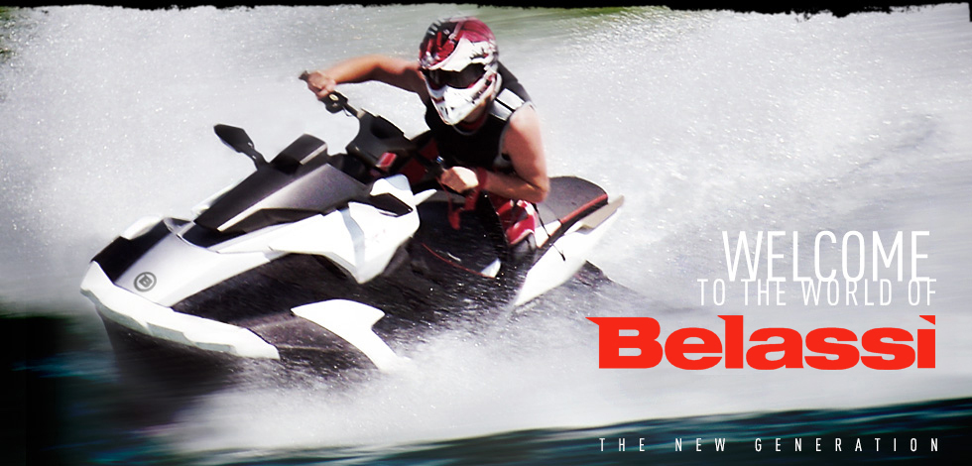
【應徵項目】
採購、CAD/設計工程師、電機工程師和倉儲品管工程師數名

【工作內容】
設計、組裝和銷售水上摩托車

【徵求條件】
1. 碩士以上學歷優先
2. 具兩年以上相關工作經驗和英文溝通能力優先
3. 對於工作充滿熱忱與高抗壓性

【工作地點】
台南市永康區和平東路

【薪資】
面談 (高於一般水準)

【聘用時間】
即日起

【連絡方式】
有意申請者請將相關中英文履歷資料，直接傳給 Mr. Michael Schwarz電子信箱 michael.chang.schwarz@belassi-group.com，或向本系林克默老師查詢

